胶州市行政审批服务局

2022年政府信息公开工作年度报告

根据《中华人民共和国政府信息公开条例》（以下简称《条例》）及胶州市人民政府办公室《关于加快推进政府信息公开工作的实施意见》有关要求，特向社会公布2022年度胶州市行政审批服务局政府信息公开工作年度报告。本报告中所列数据的统计期限自2022年1月1日起至2022年12月31日止。报告由总体情况、主动公开政府信息情况、收到和处理政府信息公开申请情况、政府信息公开行政复议、行政诉讼情况、存在的主要问题及改进措施五部分组成。
如对本报告有任何疑问，请与胶州市行政审批服务局联系（地址：胶州市北京路2号；邮编：266300；电话：82206619；传真：82200885；电子邮箱：jzsxzspfwjfgxxfwk@qd.shandong.com)。

一、总体情况
2022年，胶州市行政审批服务局坚持“公正、公平、便民”及“应公开尽公开”原则，积极推进政府信息公开工作。各项工作开展扎实有效，取得较好成效。

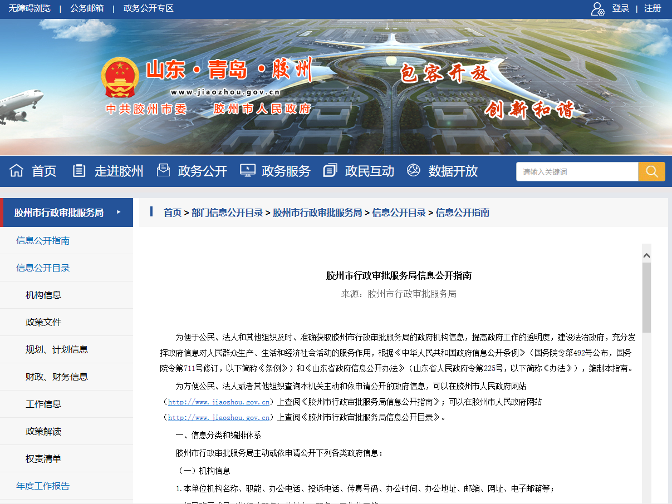

（一）主动公开情况。依照《条例》，胶州市行政审批服务局主动公开机关职能、机构设置、办公地址、办公时间、联系方式、负责人姓名等机构信息；办理行政许可和其他对外管理服务事项的依据、条件、程序以及办理结果、执法人员等行政执法信息；财政预算、财政决算等财务信息；2022年1月1日至2022年12月31日共主动公开信息5691条。
（二）依申请公开情况。胶州市行政审批服务局在信息公开指南中公示依申请公开接收渠道及注意事项等，进一步规范了依申请公开工作流程，明确了答复时限，在办理过程中加强与申请人的联系沟通，提高答复的准确性。2022年共收到政府信息公开申请13件，予以公开2件，部分公开4件，不予公开（属于行政执法案卷）1件，无法提供（本机关不掌握相关政府信息）6件，均已办理完结，且无因政府信息公开行为引发的行政复议和行政诉讼。
（三）政府信息管理情况。胶州市行政审批服务局严格实行政府信息公开分级审核工作机制，从源头防止信息内容出现错漏的同时层层把关，严格执行上网信息保密审查制度，确保“上网信息不涉密、涉密信息不上网”。
（四）平台建设情况。除在胶州政务网网站全面公开信息外，还通过“胶州市行政审批服务局”微信公众号、“山东政务服务网·胶州站”和网络媒体等多种途径公开各类便民利企新政策及政策解读，确保最新的政策信息能够通俗易懂地第一时间传达给群众、企业。11月9日创新通过胶州电视台《新闻深1度特别节目——对话》，对第14次常务会议上会材料《加强现代化上合新区营商环境建设实施意见》进行现场解读。
（五）监督保障情况。对照政府信息公开和《条例》要求，不断提升信息公开质量，确保各类信息应公开尽公开。对照《量化考评方案》及《考核指标》，对相关内容进行责任分解，科室专人负责，责任到人。由法规信息服务科定期对信息公开情况进行督查，落实整改。

二、主动公开政府信息情况
第二十条第（一）项
信息内容 | 本年制发件数 | 本年废止件数 | 现行有效件数
规章 | 0 | 0 | 0
行政规范性文件 | 0 | 0 | 0
第二十条第（五）项
信息内容 | 本年处理决定数量
行政许可 | 41722
第二十条第（六）项
信息内容 | 本年处理决定数量
行政处罚 | 0
行政强制 | 0
第二十条第（八）项
信息内容 | 本年收费金额（单位：万元）
行政事业性收费 | 312.41

三、收到和处理政府信息公开申请情况
（本列数据的勾稽关系为：第一项加第二项之和，等于第三项加第四项之和） |  |  | 申请人情况
 |  |  | 自然人 | 法人或其他组织 |  |  |  |  | 总计
 |  |  | 自然人 | 商业  企业 | 科研  机构 | 社会公益组织 | 法律服务机构 | 其他 | 总计
一、本年新收政府信息公开申请数量 |  |  | 10 | 3 | 0 | 0 | 0 | 0 | 13
二、上年结转政府信息公开申请数量 |  |  | 0 | 0 | 0 | 0 | 0 | 0 | 0
三、本年度办理结果 | （一）予以公开 |  | 0 | 2 | 0 | 0 | 0 | 0 | 2
三、本年度办理结果 | （二）部分公开（区分处理的，只计这一情形，不计其他情形） |  | 3 | 1 | 0 | 0 | 0 | 0 | 4
三、本年度办理结果 | （三）不予公开 | 1.属于国家秘密 | 0 | 0 | 0 | 0 | 0 | 0 | 0
三、本年度办理结果 | （三）不予公开 | 2.其他法律行政法规禁止公开 | 0 | 0 | 0 | 0 | 0 | 0 | 0
三、本年度办理结果 | （三）不予公开 | 3.危及“三安全一稳定” | 0 | 0 | 0 | 0 | 0 | 0 | 0
三、本年度办理结果 | （三）不予公开 | 4.保护第三方合法权益 | 0 | 0 | 0 | 0 | 0 | 0 | 0
三、本年度办理结果 | （三）不予公开 | 5.属于三类内部事务信息 | 0 | 0 | 0 | 0 | 0 | 0 | 0
三、本年度办理结果 | （三）不予公开 | 6.属于四类过程性信息 | 0 | 0 | 0 | 0 | 0 | 0 | 0
三、本年度办理结果 | （三）不予公开 | 7.属于行政执法案卷 | 1 | 0 | 0 | 0 | 0 | 0 | 1
三、本年度办理结果 | （三）不予公开 | 8.属于行政查询事项 | 0 | 0 | 0 | 0 | 0 | 0 | 0
三、本年度办理结果 | （四）无法提供 | 1.本机关不掌握相关政府信息 | 6 | 0 | 0 | 0 | 0 | 0 | 6
三、本年度办理结果 | （四）无法提供 | 2.没有现成信息需要另行制作 | 0 | 0 | 0 | 0 | 0 | 0 | 0
三、本年度办理结果 | （四）无法提供 | 3.补正后申请内容仍不明确 | 0 | 0 | 0 | 0 | 0 | 0 | 0
三、本年度办理结果 | （五）不予处理 | 1.信访举报投诉类申请 | 0 | 0 | 0 | 0 | 0 | 0 | 0
三、本年度办理结果 | （五）不予处理 | 2.重复申请 | 0 | 0 | 0 | 0 | 0 | 0 | 0
三、本年度办理结果 | （五）不予处理 | 3.要求提供公开出版物 | 0 | 0 | 0 | 0 | 0 | 0 | 0
三、本年度办理结果 | （五）不予处理 | 4.无正当理由大量反复申请 | 0 | 0 | 0 | 0 | 0 | 0 | 0
三、本年度办理结果 | （五）不予处理 | 5.要求行政机关确认或重新出具已获取信息 | 0 | 0 | 0 | 0 | 0 | 0 | 0
三、本年度办理结果 | （六）其他处理 | 1.申请人无正当理由逾期不补正、行政机关不再处理其政府信息公开申请 | 0 | 0 | 0 | 0 | 0 | 0 | 0
三、本年度办理结果 | （六）其他处理 | 2.申请人逾期未按收费通知要求缴纳费用、行政机关不再处理其政府信息公开申请 | 0 | 0 | 0 | 0 | 0 | 0 | 0
三、本年度办理结果 | （六）其他处理 | 3.其他 | 0 | 0 | 0 | 0 | 0 | 0 | 0
三、本年度办理结果 | （七）总计 |  | 10 | 3 | 0 | 0 | 0 | 0 | 13
四、结转下年度继续办理 |  |  | 0 | 0 | 0 | 0 | 0 | 0 | 0

四、政府信息公开行政复议、行政诉讼情况
行政复议 |  |  |  |  | 行政诉讼
结果维持 | 结果  纠正 | 其他  结果 | 尚未  审结 | 总计 | 未经复议直接起诉 |  |  |  |  | 复议后起诉
 |  |  |  |  | 结果  维持 | 结果  纠正 | 其他  结果 | 尚未  审结 | 总计 | 结果  维持 | 结果  纠正 | 其他  结果 | 尚未  审结 | 总计
0 | 0 | 0 | 0 | 0 | 0 | 0 | 0 | 0 | 0 | 0 | 0 | 0 | 0 | 0

五、存在的主要问题及改进措施
2022年，胶州市行政审批服务局在政务公开方面主要存在的问题是：政策解读方式不够多元化，局限于文字、图片等传统方式。
主要改进措施是：与市府办政务公开科、市大数据中心对接，以工作要求为导向，创新媒体面对面解读第14次常务会议上会材料《加强现代化上合新区营商环境建设实施意见》。
六、其他需要报告的事项
（一）政府信息公开信息处理费收取情况
本年度胶州市行政审批服务局未收取信息公开信息处理费。
（二）人大代表建议和政协委员提案办理结果公开情况
2022年，胶州市行政审批服务局共收到人大代表建议0条，政协委员提案3件，均在规定时间内办结。
（三）落实2022年省、市两级政务公开工作要点情况
严格落实山东省、青岛市两级政务公开工作要点的相关工作要求，根据《2022年胶州市政务公开工作要点》，做好责任分解，落地落实各项政务公开工作。
（四）年度政务公开工作创新情况
创新媒体面对面解读第14次常务会议上会材料《加强现代化上合新区营商环境建设实施意见》。
（五）政府信息公开年度工作报告数据统计需要说明的事项
本报告中所列数据的统计期限自2022年1月1日起至2022年12月31日止。
（六）无其他需要报告的事项。

